RELATÓRIO DAS ATIVIDADES DESENVOLVIDAS EM 2025

- DADOS INSTITUCIONAIS

- Entidade | Fundação Mirim de Desenvolvimento Social, Educacional e Profissional do Adolescente de Regente Feijó
- CNPJ | 51.405.876/0001-59
- Endereço | Rua Jose Colnago, n°150, Bairro Vila Nova
- Cidade | Regente Feijó UF: SP Fone: 3279-1797
- E-mail Institucional | fundacaomirimrf@gmail.com
- N° de inscrição em Conselhos e Certificações | CMAS:04/2023  CMDCA:03/2023  CEBAS:235874.0008714/2019  CRCE: 1572/2014
- Representante Legal | Izabel Cristina Lopes Marangoni
- Responsável Técnico | Dayana Teixeira Chagas
- Horário de Funcionamento da Instituição | Segunda a Sexta-feira das 8h00min às 17h00min

Finalidade Estatutária:
A finalidade principal da Fundação Mirim é de promover atividades de relevância pública e social para adolescentes e jovens de Regente Feijó e municípios adjacentes na faixa etária de 14 a 24 anos incompleta, de ambos os sexos, o seu desenvolvimento social, educacional, moral e profissional, proporcionando-lhe condições de cidadania através de:
- Desenvolvimento e formação de sua personalidade;
- Desenvolvimento educacional e profissional através de programa de aprendizagem devidamente aprovado pelo Ministério do Trabalho e Emprego;
- Promoção da Assistência Social;
- Desenvolvimento cultural, cívico e esportivo;
- Acompanhamento para assistência médica.

Identificação da Diretoria da Entidade
Presidente: Izabel Cristina Lopes Marangoni
1° Vice-Presidente: Swelen De Oliviera Velasque
2° Vice-Presidente: Vandrea Moreira Da Silva
1° Tesoureiro: Ildonivo Peretti
2° Tesoureiro: Marcio Pereira De Almeida
1° Secretária: Edivaldo Ferreira Freitas
2° Secretária: Pedro Augusto Alves Alcântara
Período De Mandato De Toda Diretoria: 25/09/2025 À 25/09/2027

- REDE DE RELAÇÕES INSTITUCIONAIS:

Parceiro Externo | Ação Desenvolvida | Tipo de Parceria
PREFEITURA | Financiamento de Projetos | Financiador
CMDCA | Certificação e Financiamento | Financiador
CRAS | Referenciamento | Referenciador
CREAS | Atendimento de Demanda | Atendimento
EDUCAÇÃO | Acompanhamento de Rendimento e Prevenção a Evasão Escolar | Acompanhamento
PODER JUDICIÁRIO | Atendimento de Demanda | Atendimento

- ATENDIMENTO TOTAL EM 2025

IDADE | USUÁRIOS
14 anos a 23 anos e 11 meses | 84

- RECURSOS HUMANOS

CARGO | FUNÇÃO | FORMAÇÃO | CARGA HORÁRIA
Assistente Social | Assistente Social/Coordenadora  (CLT) | Serviço Social | 30h/sem
Psicóloga | Psicóloga  (CLT) | Psicologia | 20h/sem
Instrutora de Informática | Instrutora de Informática  (contrato) | Curso de Informática | 04h/sem
Educadora Social | Educadora Social  (CLT) | Serviço Social/Pedagogia | 20h/sem
Secretária | Secretária  (CLT) | Administração/Gestão de Eventos | 40h/sem
Jovens Aprendizes | Jovens Aprendizes  (CLT/Lei 10.097/00) | Ensino Médio (cursando e/ou concluído) | 20h/sem  30h/sem
Pedagoga | Pedagoga  (Cedida p/ Prefeitura) | Pedagogia | 10h/sem
Serviços Gerais | Serviços Gerais  (Cedida p/ Prefeitura) | Ensino Médio | 20h/sem

- RECURSO ESTRUTURAL

Espaço Social | 01
Sala Administrativa | 01
Sala de Acolhida | 01
Sala de Trabalhos Socioeducativos | 01
Laboratório de Informática | 01
Banheiros | 04
Cozinha | 01
Área aberta externa | 01

- RECURSOS FINANCEIROS

Fonte | Receita | Despesa
Prefeitura Municipal de Regente Feijó | R$ 10.000,00 | Termo de Colaboração do SCFV  (alimentação, material didático, utilidade pública, combustível).
Convênio com empresas | R$ R$ 545.176,57 | Programa de Aprendizagem Profissional Lei 10.097/2000 Recursos Humanos; Reformas e Manutenção Predial; Combustível; Materiais de Escritório; Utilidade Pública; Despesas Contábeis.
Doação de Entidades Privadas e Terceiros | R$ R$ 19.000,00 | Programa de Formação Inicial Mundo do Trabalho; Projeto de Informática; Acordo Trabalhista; Materiais de Consumo; Aquisição de Equipamentos.
Promoções | R$ 4.600,00 | Despesas de Informática; Seguro; Materiais de Consumo.
Aplicação Financeira | R$ 3,29 | Despesas Bancárias
Total R$ 578.779,86

- PROGRAMAS, PROJETOS E SERVIÇOS OFERTADOS.

Título | PROGRAMA DE QUALIFICAÇÃO DE APRENDIZAGEM PROFISSIONAL LEI 10.097/00
Nome Fantasia | Auxiliar Administrativo  Arco: Administrativo  Classificação Brasileira de Ocupações – CBO: código 4110- 05  Cadastro Nacional de Aprendizagem Profissional – CNAP: nº 69950  Cadastro Nacional de Aprendizagem Profissional – CNAP: nº 70610  Ocupação: Auxiliar Administrativo
Responsável Técnica | Assistente Social – Dayana Teixeira Chagas
Técnica de Apoio | Psicóloga – Alana Aparecida de Lima Rampasso
Instrutora | Pedagoga – Renata Calil Jorge
Encaminhados para entrevista | 218 adolescentes e jovens
Público Alvo Atendido pelo Programa | Adolescentes e jovens: 48  Adolescentes egressos do Programa de Erradicação do Trabalho Infantil: 04  Adolescentes egressos dos serviços de convivência e fortalecimento de vínculos: 10  Adolescentes e jovens cujas famílias sejam beneficiárias de programas de transferência de renda: 4  Adolescentes e jovens cujas famílias sejam elegíveis ao Cadastro Único: 21  Adolescentes e jovens de escola pública: 46
Período de realização | - Os contratos de aprendizagem com os adolescentes e/ou jovens tem duração de 11 ou 16 meses e com as empresas é contínuo.  - Turmas Semanais: Segunda e Quinta das 13h00 às 17h00  - Segunda 09h00 ás 13h00

Parâmetros para aferição do cumprimento das metas | - Avaliação inicial, de sondagem e final do conteúdo proposto na parte teórica do curso;  - Introduzir o acesso à informática, possibilitando seu uso como ferramenta de trabalho e entretenimento;  - Avaliação inicial de conhecimentos gerais comparativos com avaliação final sobre os resultados desenvolvidos;  - Introdução de textos sobre os direitos e os deveres, ressaltando os valores éticos e morais de forma que este possa exercer a cidadania possibilitando a convivência social de forma harmoniosa;  - Acompanhamento da frequência escolar realizando intervenções com os adolescentes e jovens ou com a família, sempre que necessário;  - Avaliações por observação e desempenho nas atividades teóricas e práticas da aprendizagem;  - Engajar a família no processo de aprendizagem do adolescente e jovem;  - Propor intervenções e orientações caso haja alguma situação de esteja interferindo no desenvolvimento de sua habilidade e potencialidades;
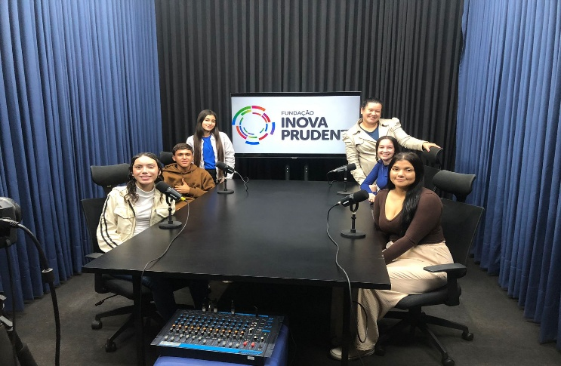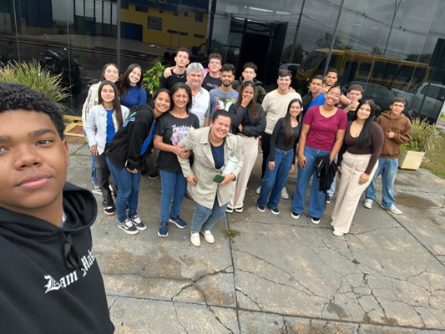

Titulo | PROGRAMA DE FORMAÇÃO INICIAL MUNDO DO TRABALHO
Nome Fantasia | MUNDO DO TRABALHO
Responsável Técnico | Dayana Teixeira Chagas  CRESS 79.022
Instrutor (A) | Educadora Social – Glécia Reis Lacerda  Psicóloga – Alana Aparecida de Lima Rampasso
Público Alvo Atendido pelo Programa | Adolescentes e Jovens cadastrados na Fundação Mirim
Público Alvo Atendido pelo Programa | Turma I; fevereiro a julho: 31  Turma II; julho a dezembro: 12
Descrição Conforme Programa Acessuas Trabalho | Tendo em vista o amadurecimento conceitual acerca das atribuições da política de assistência social em relação ao mundo do trabalho, pautadas principalmente na Resolução CNAS nº 33/2011, O Programa Acessuas integra as ofertas da Proteção Social Básica e, portanto, deve estar vinculado a ela. É desenvolvido com vistas a qualificar o trabalho social com os usuários e as famílias atendidas/acompanhadas no PAIF e/ou no PAEFI, constituindo-se, assim, em mais uma iniciativa do SUAS que reforça as ações de fortalecimento da função protetiva das famílias, de proteção e prevenção contra a violação de direitos.
Aquisições | • Investir no seu processo de aprendizagem, tanto pelo ingresso no sistema de ensino ou pelo retorno a ele, aproveitando as diversas oportunidades educativas;  • Ampliar seus conhecimentos sobre o mundo do trabalho e sobre condições e alternativas de formação e de aprendizagem profissional;  • Reconhecer seus sonhos em relação ao mundo do trabalho e suas necessidades de aprendizagem e de formação em áreas profissionais de seu interesse;  • Reconhecer potencialidades que podem ser aplicadas no mundo do trabalho;  • Aprimorar os conhecimentos sobre as formas de inserção no mercado de trabalho;  • Conhecer seus direitos civis, políticos, socioassistenciais e direitos da coletividade, bem como saber acessar os meios necessários para os exercerem e os defenderem;  • Ampliar seu acesso e usufruto a serviços e a equipamentos públicos existentes em seu território
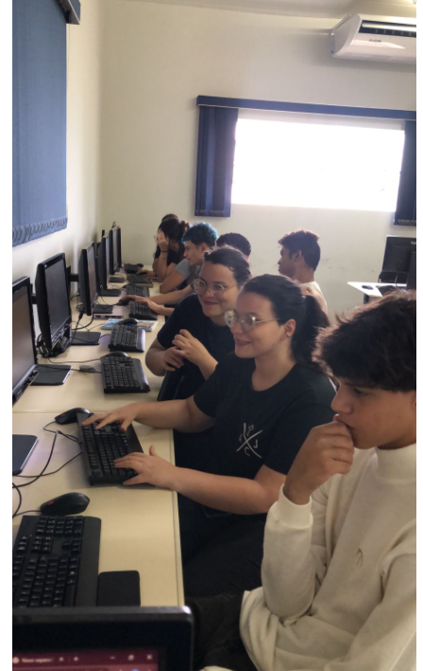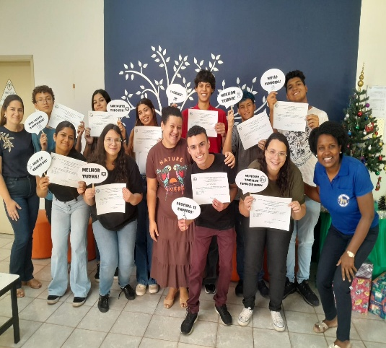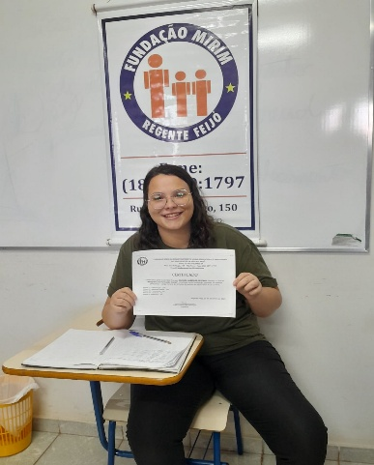

Titulo: | PROJETO DE INFORMÁTICA BÁSICA
Nome Fantasia: | CONEXÃO LEGAL
Responsável Técnico: | Dayana Teixeira Chagas  CRESS 79.022
Instrutor (a): | Instrutora – Alana Aparecida de Lima Rampasso
Público Alvo Atendido pelo Projeto | Adolescentes e Jovens participantes de todas as atividades:
Período de realização | Anual
Descrição | O curso acontece através de aulas práticas, teóricas e expositivas, seguindo um cronograma por turma e um aluno por computador.  Dessa forma, as atividades elencadas abaixo estão organizadas metodologicamente da seguinte forma:  - Windows: Configuração da área de trabalho; trabalhando com acessórios; Windows Explores; Como criar pasta; Exercícios práticos.  - Word: Introdução ao Word; digitação; acentuação; teclas de atalho; edição de textos; curriculum; recursos básicos de formatação; recursos médios de formatação; tabelas; colunas; figuras; gráficos; impressão de documentos; exercícios (após cada item visto).  - Excel: Introdução; criação de planilhas; números; data e hora; sequência; textos; fórmulas; cálculos; Exercícios (após cada item visto); teste de conhecimento.  Esses conteúdos serão aplicados em 16 aulas com 50 minutos cada aula uma vez por semana
Aquisições | - Ampliação do universo informacional;  - Desenvolvimento de potencialidades, habilidades, talentos;  - Formação básica em informática.
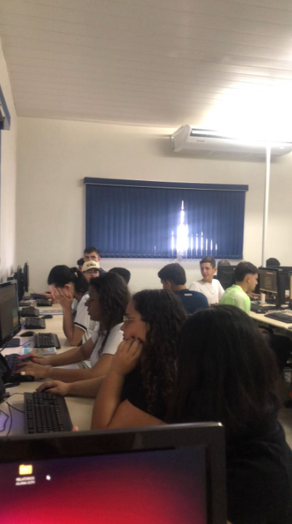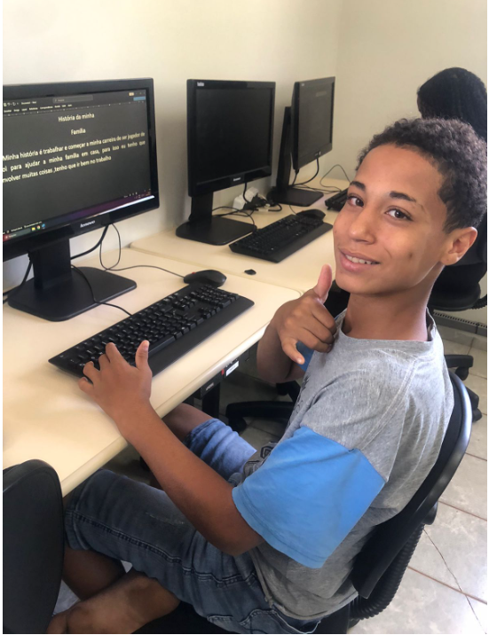

Titulo: | SERVIÇO DE CONVIVÊNCIA E FORTALECIMENTO DE VÍNCULOS PARA ADOLESCENTES DE 15 A 17 ANOS
Unidade de Referenciamento | Centro de Referência da Assistência Social - CRAS
Responsável Técnico de Referenciamento | Assistente Social – Yara Alves Da SILVA  CRESS nº 46.794
Responsável Técnico: | Assistente Social – Dayana Teixeira Chagas  CRESS nº 79.022
Instrutor (a): | Educadora Social – Glécia Reis Lacerda  Psicóloga – Alana Aparecida de Lima Rampasso
Descrição Conforme a Tipificação de Serviços Socioassistenciais | Tem por foco o fortalecimento da convivência familiar e comunitária e contribui para o retorno ou permanência dos adolescentes e jovens na escola, por meio do desenvolvimento de atividades que estimulem a convivência social, a participação cidadã e uma formação geral para o mundo do trabalho. As atividades devem abordar as questões relevantes sobre a juventude, contribuindo para a construção de novos conhecimentos e formação de atitudes e valores que reflitam no desenvolvimento integral do jovem. As atividades também devem desenvolver habilidades gerais, tais como a capacidade comunicativa e a inclusão digital de modo a orientar o jovem para a escolha profissional, bem como realizar ações com foco na convivência social por meio da arte-cultura e esporte-lazer. As intervenções devem valorizar a pluralidade e a singularidade da condição juvenil e suas formas particulares de sociabilidade; sensibilizar para os desafios da realidade social, cultural, ambiental e política de seu meio social; criar oportunidades de acesso a direitos; estimular práticas associativas e as diferentes formas de expressão dos interesses, posicionamentos e visões de mundo de jovens no espaço público.
Público Alvo Atendido pelo Serviço | 11 adolescentes
Período | Contínuo, no contraturno escolar; 2 dias da semana com carga horário de cada encontro de 1h30min até 2h00min.  Cronograma das atividades
  Atividade | Periodicidade | Dia da Semana | Carga Horária
  Oficina de Informática | contínuo | quarta-feira  (manhã) | 1h e 30min
  Integração ao Mundo do Trabalho | contínuo | quinta-feira  (manhã) | 1h e 30min
  Encontros Socioeducativos | contínuo | sexta-feira  (manhã) | 1h e 30min
Descrição por Atividade
  ATIVIDADE | CONTÉUDO | RESPONSÁVEL | RESULTADO
  Encontros com Trabalhos Socioeducativos | As especificidades das demandas advindas dos adolescentes e jovens, promovendo um constructo de elementos necessários para a dinâmica vivenciada por eles através da pessoa em direção a si mesma e o fortalecimento de sua identidade, da proatividade e da identificação e aproximação de sua autoconsciência. | Psicóloga  Educadora Social | - Aumento no número de jovens autônomos e participantes na vida familiar e comunitária, com informação sobre seus direitos e deveres;  - Redução da ocorrência de situações de vulnerabilidade social;  - Prevenção da ocorrência de riscos sociais, seu agravamento ou reincidência;  - Melhoria da qualidade de vida dos adolescentes e suas famílias.
  Oficina  Integração ao Mundo do Trabalho | Proporcionar, aos adolescentes e jovens, conhecimentos básicos sobre sua própria pessoa, a sociedade, os valores sociais, seus direitos e deveres e o mundo do trabalho. | Psicóloga  Educadora Social | - Buscar a formação do adolescente e jovem para o mercado de trabalho, conscientizando-o de suas responsabilidades, oportunizando o conhecimento de suas aptidões e habilidades, identificando as dificuldades, necessidades e expectativas dos mesmos, proporcionando-lhes uma formação global.
  Oficina  Informática | Desenvolver atividades voltadas à informática e acesso ao Pacote Office, Editor de Textos (Word), Editor de Planilhas (Excel); Editor de Apresentação (Power Point).  · Oferecer ferramentas que possibilite ao aluno desenvolver seu próprio currículo e atividades que são desenvolvidas no computador. | Instrutora de Informática | - Instrumentalizar o aluno com a informática, abrindo horizontes para um mundo em constante evolução, uma vez que trabalha noções básicas de Informática, promovendo o fortalecimento de suas habilidades.
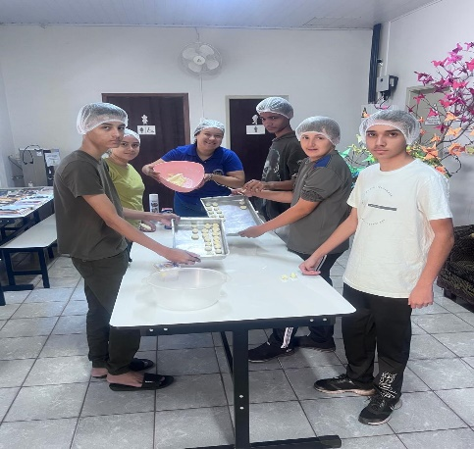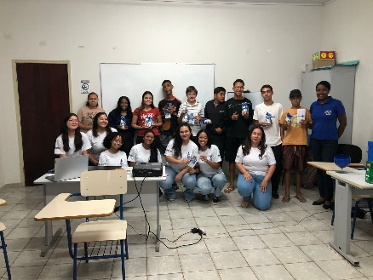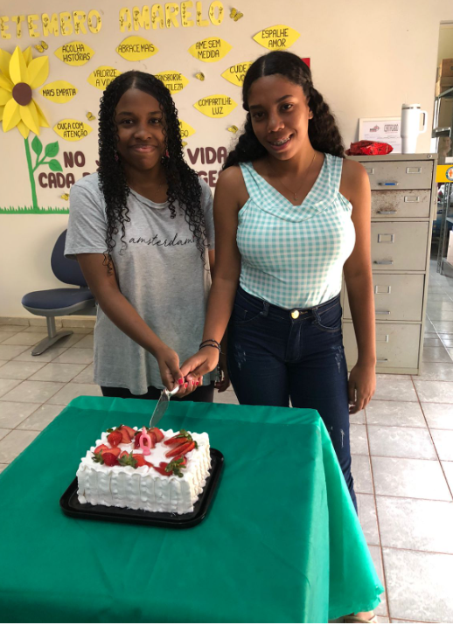

Regente Feijó, 30 de dezembro de 2025.

